·信息技术学院

**课程实验报告**

|  |  |
| --- | --- |
| **项目名称：** | **大型数据库技术** |
| **小组名称：** | **半人马座α星殖民先遣队** |
| **小组成员** | **刘海龙，陶柚宏，李洪祥，王锐，李明禹** |
| **班级专业** | **2019级计算机科学与技术2班** |
| **指导教师：** | **唐承佳** |

1. 目的

该项目通过系统化的对于外包工程或者其他情景做出归纳，目前的时代是一个网络终端的依赖，大部分的人是是足不出户查看信息，如果能通过一个系统看到自己投资（或者组建、提议的工程），就不需要在通过邮箱、微信等途径，零散的查看信息，从本质上节约了时间，适应与当代社会的发展。

二、项目分析

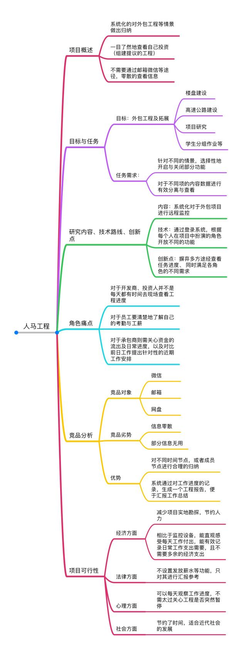

三、用例分析

通用:

|  |  |  |
| --- | --- | --- |
| 用例编号 | UC01 | |
| 用例名称 | 注册与登录 | |
| 用例概述 | 用户的登录与注册验证 | |
| 主参与者 | 项目参与者 | |
| 前置条件 | 在数据库中查询或插入用户信息 | |
| 后置条件 | 根据在数据库中的信息展示用户所参与的所有项目 | |
| 基本事件流 | 步骤 | 活动 |
| 1 | 用户进入登录系统 |
| 2 | 用户进行注册或登录 |
| 3 | 用户验证 |
| 4 | 展示用户参与的项目 |
| 异常处理 | 用户登录失败、或与网络断开连接则无法进入系统 | |

|  |  |  |
| --- | --- | --- |
| 用例编号 | UC02 | |
| 用例名称 | 创建项目 | |
| 用例概述 | 用户创建一个自己投资的项目 | |
| 主参与者 | 项目参与者 | |
| 前置条件 | 用户填完项目相关的信息并点击创建 | |
| 后置条件 | 在数据库中新建一个项目 | |
| 基本事件流 | 步骤 | 活动 |
| 1 | 用户进入创建项目系统 |
| 2 | 用户填写项目相关信息 |
| 3 | 项目审核验证 |
| 4 | 创建项目成功，并将该用户标记为项目投资人，告诉该用户此项目的项目ID |
| 异常处理 | 若用户填写的项目信息不完整、或该用户不具备投资人的条件，则该项目不予创建。 | |

|  |  |  |
| --- | --- | --- |
| 用例编号 | UC03 | |
| 用例名称 | 工作要求 | |
| 用例概述 | 用户查询某一个自己参加项目的工作要求 | |
| 主参与者 | 项目参与者 | |
| 前置条件 | 用户加入该项目 | |
| 后置条件 | 根据用户在该项目中扮演的不同角色提供不同的功能 | |
| 基本事件流 | 步骤 | 活动 |
| 1 | 用户选择项目并选择工作要求 |
| 2 | 用户在该项目中的角色验证 |
| 3 | 若该用户的角色为：项目投资人则提供查询与更改工作要求的功能 |
| 4 | 若该角色为其他角色：提供查询工作要求的功能 |
| 异常处理 | 若项目投资人在提交更改后的工作要求时断开网络连接，则无法修改 | |

|  |  |  |
| --- | --- | --- |
| 用例编号 | UC04 | |
| 用例名称 | 项目选择 | |
| 用例概述 | 用户选择自己参加的项目 | |
| 主参与者 | 项目参与者 | |
| 前置条件 | 用户存在于某个项目 | |
| 后置条件 | 根据用户在该项目中扮演的角色不同提供不同的功能界面 | |
| 基本事件流 | 步骤 | 活动 |
| 1 | 用户选择一个已加入的项目 |
| 2 | 用户在该项目中的角色验证 |
| 3 | 若用户为项目的投资人：提供项目需求查询与更改、意见咨询、项目信息管理等功能 |
| 4 | 若用户为项目管理者：提供各项目小组信息查询与更改、各项目小组支出报备、项目施工进度查询与更改、传达工作要求等功能 |
| 5 | 若用户为项目小组组长：提供工作要求查看、成员信息管理、上传额外开销、工资明细等功能 |
| 异常处理 | 无 | |

|  |  |  |
| --- | --- | --- |
| 用例编号 | UC05 | |
| 用例名称 | 加入项目 | |
| 用例概述 | 用户选择预加入的项目 | |
| 主参与者 | 项目管理者、项目小组长、项目小组组员 | |
| 前置条件 | 用户填写自己的信息与加入项目的ID | |
| 后置条件 | 将用户填写的不同信息提交给项目中不同的管理员（投资人、管理者、小组长） | |
| 基本事件流 | 步骤 | 活动 |
| 1 | 用户提交相关信息 |
| 2 | 验证用户填写信息中预扮演的角色 |
| 3 | 若用户为项目的管理者：将相关信息提供给项目投资人审核 |
| 4 | 若用户为项目的项目小组长：将相关信息提供给项目管理者审核 |
| 5 | 若用户为项目小组组员：将相关信息提供给项目小组组长审核 |
| 异常处理 | 若项目不存在管理者且有人申请成为小组长或小组组员，则提示该“项目不存在 上级信息，申请提交失败！” | |

|  |  |  |
| --- | --- | --- |
| 用例编号 | UC06 | |
| 用例名称 | 工作进度查询 | |
| 用例概述 | 用户查询自己管理的项目部分的工作进度 | |
| 主参与者 | 项目投资人、项目管理者、项目小组长 | |
| 前置条件 | 用户在该项目中承担管理员角色 | |
| 后置条件 | 根据用户在该项目中扮演的角色不同提供不同的查询界面 | |
| 基本事件流 | 步骤 | 活动 |
| 1 | 管理员进入工作进度查询系统 |
| 2 | 用户在该项目中的管理员角色验证 |
| 3 | 若用户为项目的投资人：提供整个项目的所有部分工作进度查询 |
| 4 | 若用户为项目管理者：提供各小组的工作进度查询 |
| 5 | 若用户为项目小组组长：提供本小组的工作进度查询 |
| 异常处理 | 无 | |

|  |  |  |
| --- | --- | --- |
| 用例编号 | UC07 | |
| 用例名称 | 额外支出报备 | |
| 用例概述 | 用户上传自己的额外支出 | |
| 主参与者 | 项目小组长 | |
| 前置条件 | 用户为项目小组长 | |
| 后置条件 | 将报备信息上传给项目管理者待项目管理者审核 | |
| 基本事件流 | 步骤 | 活动 |
| 1 | 用户进入额外支出报备系统 |
| 2 | 用户填写相关信息 |
| 3 | 将填写信息提交给项目管理者待其审批 |
| 异常处理 | 若提交时断开网络则提交失败 | |

|  |  |  |
| --- | --- | --- |
| 用例编号 | UC08 | |
| 用例名称 | 额外支出审批 | |
| 用例概述 | 用户审批小组长上传的额外支出 | |
| 主参与者 | 项目管理者 | |
| 前置条件 | 用户为项目管理者 | |
| 后置条件 | 将相关审批信息回传给项目小组长 | |
| 基本事件流 | 步骤 | 活动 |
| 1 | 用户进入额外支出审批系统 |
| 2 | 展示相关审批信息 |
| 3 | 是否通过该审批 |
| 4 | 返回审批结果 |
| 异常处理 | 若返回结果时断开网络则返回失败 | |

|  |  |  |
| --- | --- | --- |
| 用例编号 | UC09 | |
| 用例名称 | 项目成员管理 | |
| 用例概述 | 用户管理自己手下的人员 | |
| 主参与者 | 项目管理者、项目小组长 | |
| 前置条件 | 用户为上述参与者 | |
| 后置条件 | 管理相关人员信息并将其信息保存到数据库 | |
| 基本事件流 | 步骤 | 活动 |
| 1 | 用户进入项目成员管理系统 |
| 2 | 验证用户身份 |
| 3 | 若用户为项目管理者：提供各小组创建、各小组组长的审核、小组长更换等功能 |
| 4 | 若用户为项目小组长：提供该小组成员的审核、剔除等功能 |
| 异常处理 | 若提交时断开网络则提交失败 | |

|  |  |  |
| --- | --- | --- |
| 用例编号 | UC10 | |
| 用例名称 | 签到管理 | |
| 用例概述 | 用户管理自己手下签到信息 | |
| 主参与者 | 项目管理者、项目小组长 | |
| 前置条件 | 用户为上述参与者 | |
| 后置条件 | 管理相关人员签到信息并将其信息保存到数据库 | |
| 基本事件流 | 步骤 | 活动 |
| 1 | 用户进入签到管理系统 |
| 2 | 验证用户身份 |
| 3 | 若用户为项目管理者：提供各小组的签到信息查看，小组长工资扣除等功能 |
| 4 | 若用户为项目小组长：提供该小组成员的每日签到功能，及扣除工资等功能 |
| 异常处理 | 若提交时断开网络则提交失败 | |

|  |  |  |
| --- | --- | --- |
| 用例编号 | UC11 | |
| 用例名称 | 工资明细 | |
| 用例概述 | 用户查看自己的工资明细 | |
| 主参与者 | 项目小组长，项目小组组员 | |
| 前置条件 | 用户为上述参与者 | |
| 后置条件 | 从数据库中查询相关信息并展示给用户 | |
| 基本事件流 | 步骤 | 活动 |
| 1 | 用户进入项目工资明细系统 |
| 2 | 展示工资明细 |
| 异常处理 | 无 | |

四、UML建模

1. 用例图

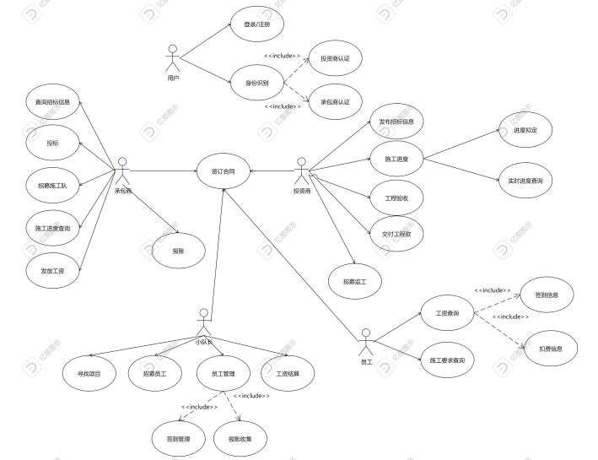

1. 类图

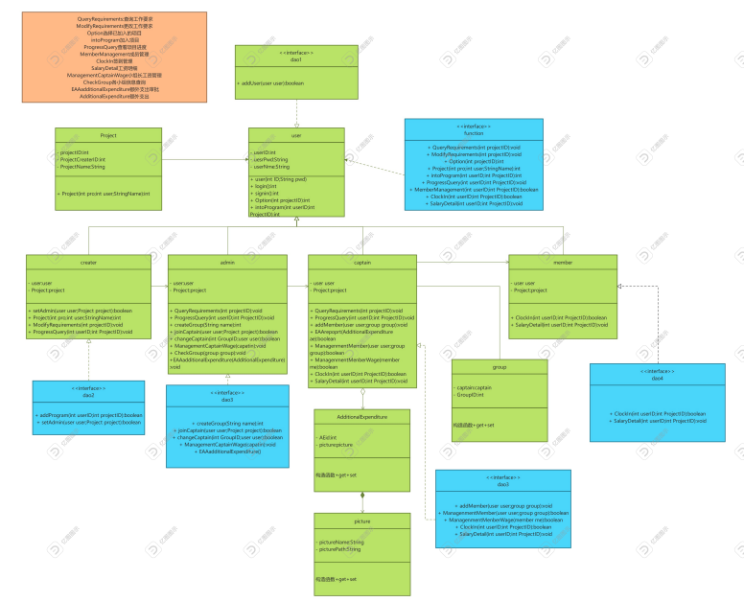

1. 顺序图

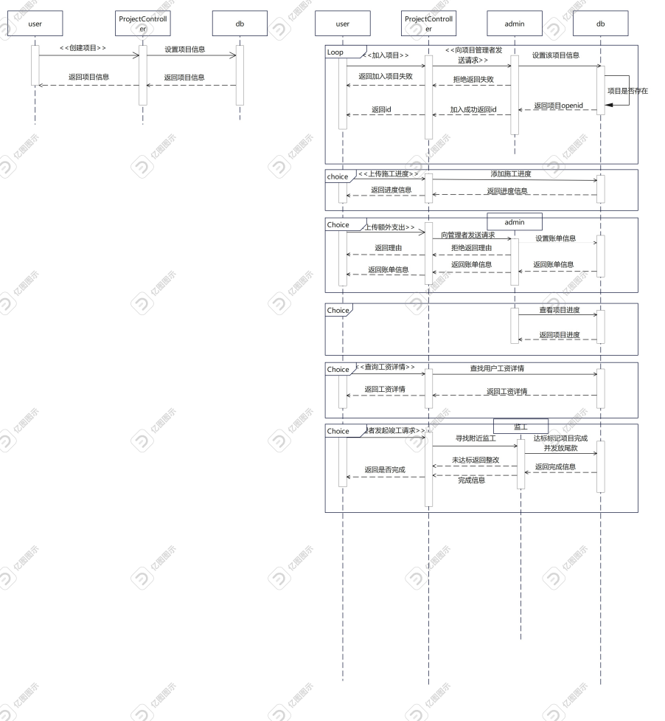

1. 协作图

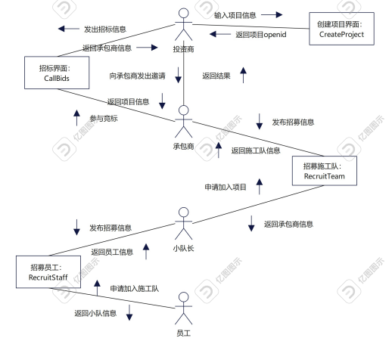

1. 活动图

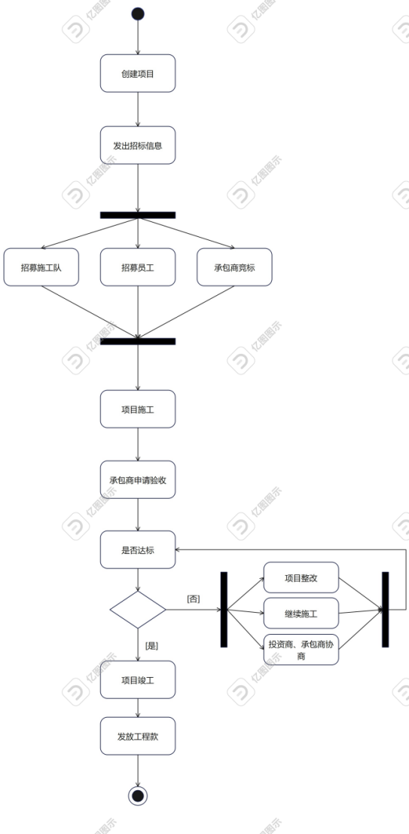

1. 构件图

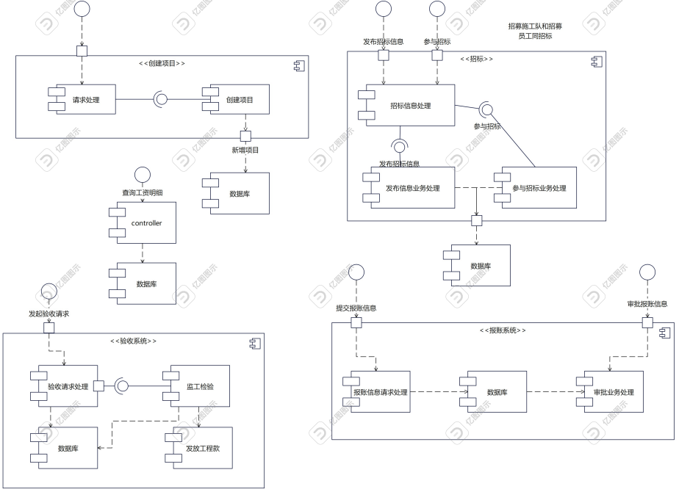

1. 部署图

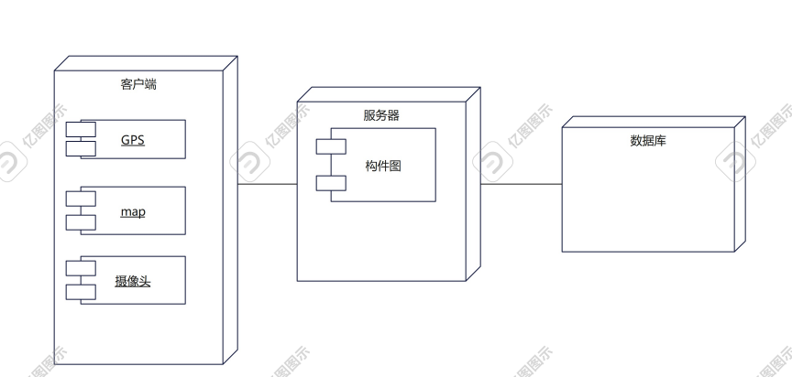

五、数据库设计

## **一、目的**

## 减少数据冗余、避免数据维护异常，节约存储空间，完成人马项目，高效的访问。

## **二、背景**

1.本数据库使用Mysql数据库搭建，用于人马工程的数据管理

2.数据库名称：projectma

3.系统名称：人马工程

4.项目经理：刘海龙

5.开发者：李鸿祥 陶柚宏 王锐 李明禹

6.用户：各种项目的参与者

## **三、外部设计**

### **3.1主键和描述**

数据库软件名称：Mysql 5.7

数据名称：renma

| **表明** | **主键** | **描述信息** |
| --- | --- | --- |
| user表 | userid | 用来保存用户信息 |
| project表 | projectid | 用来记录项目信息 |
| requirement表 | requirementid | 用来记录工作要求信息 |
| member表 | 无 | 用来记录项目及成员信息 |
| progress表 | 无 | 用来记录项目及其进度 |
| image表 | imageid | 用来存放图片 |
| reimbursement表 | reid | 用来存放报销信息 |
| sgin表 | 无 | 用来记录员工的签到信息 |

### **3.2使用它的程序**

| **应用程序** | **访问的数据表** | **版本号** |
| --- | --- | --- |
| 登陆系统 | user表 | 1.0 |
| 创建项目 | user表，project表 | 1.0 |
| 工作要求系统 | project表，user表，rquirement表 | 1.0 |
| 项目选择系统 | user表，project表 | 1.0 |
| 加入项目 | user表，project表，member表 | 1.0 |
| 工作进度查询 | project表、progress表 | 1.0 |
| 额外支出报备系统 | user表，project表，image表、reimbursement表 | 1.0 |
| 额外支出审批系统 | user表，project表、reimbursement表 | 1.0 |
| 项目成员管理 | user表，project表，member表 | 1.0 |
| 签到系统 | user表，project表，sgin表 | 1.0 |
| 工资查询 | user表，project表，sgin表 | 1.0 |

### **3.3开发环境**

| **开发工具** | **版本** | **主要功能** |
| --- | --- | --- |
| Mysql | 5.7 | 建立数据库并提供数据库维护与管理功能 |
| ssm | 2.7.1 | 后端框架，为小程序提供数据库的技术支持 |
| java | 11.0 | 代码编写 |
| navicat |  | 管理员工具 |
| postman |  | 测试工具 |
| idea |  | 后端代码编写 |

## **四、结构设计**

### **4.2全局E-R图**

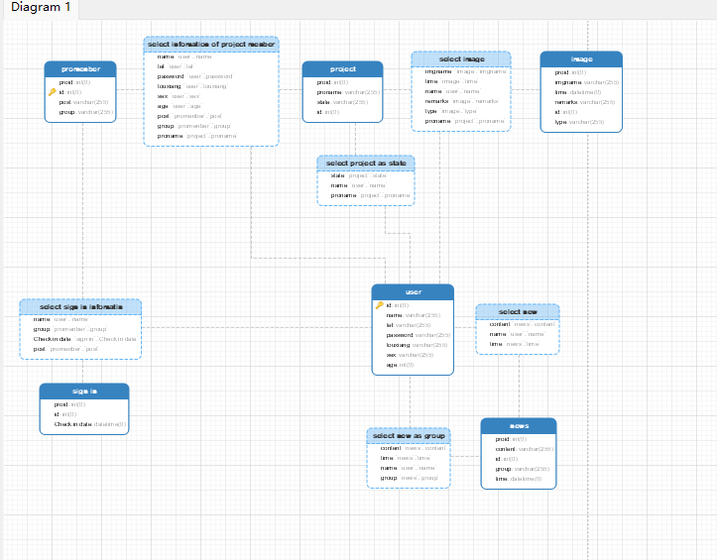

### **4.3逻辑结构设计**

user表

| **字段名** | **数据类型** | **长度** | **主键** | **非空** | | **描述** |
| --- | --- | --- | --- | --- | --- | --- |
| uerid | int | 11 | 是 | | 是 | 用户id |
| password | varchar | 255 | 否 | | 是 | 密码 |
| name | varchar | 255 | 否 | | 是 | 姓名 |
| tel | varchar | 255 | 否 | | 是 | 电话 |
| sex | int | 11 | 否 | | 是 | 性别（0-男、1-女） |
| imageid | int | 11 | 否 | | 是 | 图片 |

project表

| **字段名** | **数据类型** | **长度** | **主键** | **非空** | **描述** |
| --- | --- | --- | --- | --- | --- |
| projectid | int | 11 | 是 | 是 | 项目id |
| projectname | varchar | 255 | 否 | 是 | 项目名称 |
| createrid | int | 11 | 否 | 是 | 创建人id |
| state | int | 11 | 否 | 是 | 项目状态（0-正在施工、1-竣工） |
| imageid | int | 11 | 否 | 否 | 图片 |
| price | decimal | 10 | 否 | 是 | 工程报价 |

requirement表

| **字段名** | **数据类型** | **长度** | **主键** | **非空** | **描述** |
| --- | --- | --- | --- | --- | --- |
| requirementid | int | 11 | 是 | 是 | 项目id |
| projectid | int | 11 |  | 是 | 项目id |
| message | varchar | 255 |  | 是 | 要求的信息 |
| office | int | 11 |  | 是 | 发布人的职务 |
| imageid | int | 11 |  | 否 | 图片 |
| userid | int | 11 |  | 是 | 发布人的id |

member表

| **字段名** | **数据类型** | **长度** | **主键** | **非空** | **描述** |
| --- | --- | --- | --- | --- | --- |
| userid | int | 11 | 否 | 是 | 用户id |
| projectid | int | 11 | 否 | 是 | 所属项目id |
| office | int | 11 | 否 | 是 | 该用户在该项目中的职务（4-创建者、3-承包商、2-组长、3-员工） |

progress表

| **字段名** | **数据类型** | **长度** | **主键** | **非空** | **描述** |
| --- | --- | --- | --- | --- | --- |
| projectid | int | 11 | 是 | 是 | 项目id |
| stage | varchar | 255 |  | 是 | 阶段名称 |
| task | varchar | 255 |  | 是 | 该阶段的任务 |
| pace | decimal | 10 |  | 是 | 完成度 |
| imageid | int | 11 |  | 是 | 图片 |

image表

| **字段名** | **数据类型** | **长度** | **主键** | **非空** | **描述** |
| --- | --- | --- | --- | --- | --- |
| imageid | int | 11 | 是 | 是 | 图片id |
| imageurl | varchar | 255 |  | 是 | 图片的路径 |
| imagestate | int | 11 |  | 是 | 是否启用该图片（0-未启用、1-启用） |

reimbursement表

| **字段名** | **数据类型** | **长度** | **主键** | **非空** | **描述** |
| --- | --- | --- | --- | --- | --- |
| reid | int | 11 | 是 | 是 | 报账id |
| imageid | int | 11 |  | 是 | 阶段名称 |
| name | varchar | 255 |  | 是 | 报账人姓名 |
| description | varchar | 255 |  | 否 | 描述 |
| state | varchar | 255 |  | 是 | 状态（0-未通过/正在审批、1-通过） |
| money | decimal | 10 |  | 是 | 报账金额 |

sgin表

| **字段名** | **数据类型** | **长度** | **主键** | **非空** | **描述** |
| --- | --- | --- | --- | --- | --- |
| userid | int | 11 | 否 | 是 | 用户id |
| projectid | int | 11 | 否 | 是 | 项目id |
| name | varchar | 255 | 否 | 是 | 姓名 |
| salary | decimal | 10 | 否 | 是 | 日薪 |
| days | int | 11 | 否 | 是 | 签到天数 |

### **4.4物理结构设计**

见文件projectma.sql

1. 后端接口设计及其测试

User表的操作

返回userid addUser()使用post添加用户（用户需要填写表单）tel使用正则表达式；添加到user表中

changePassword()//无法使用阿里云短信服务，定义即可

返回userid selectUser()使用tel和password查询用户存在则登录，不存在则提示账号或密码错误；查询user表

Project表的操作

返回projectid addProject()使用post添加项目（创建者填写表单）返回项目id；添加到project表中；state默认为0

Void completionProject()将project表中的state设置为：1

返回项目列表selectProject()查询项目（动态sql）

requirement表的操作

返回requirement列表selectMsgByOffice()查询工作要求；查询requirement表中的message根据职位（office）的不同显示不同的工作要求（1-4分别为员工-组长-承包商-创建者；数字小的能看到所有数字比他大的人发出的要求）

返回boolean addRequirement()添加工作要求；

返回boolean changeRequirement()修改工作要求；

member表的操作

返回项目列表selectMyProject()查询我所加入的所有项目

返回boolean addUserInProject()将用户和项目关联起来（member）并设置职务

progress表的操作

返回boolean addProgress()添加某一阶段的任务（提醒添加后不可更改）pace默认为0

返回progress列表selectProgressByProject()根据项目查找项目进程

Image表的操作

返回Boolean addImage()添加图片

返回imageurl selectImageById()根据图片id查找图片

Reimbursement表的操作

返回boolean addReimbursement()使用post添加Reimbursement信息（state）默认为0

返回boolean PassReimburesemtn()使state置为1

Sgin表的操作

Void addSgin()自动调用

Boolean setSalary()设置日薪

Boolean daysPP()天数加1

Float SelectWages()查询工资Salary*days

本组后端及数据库已部署在云端：

接口文档：

[http://47.108.27.130:8081/docs.html](https://kdocs.cn/l/cuK8L5Jb79u3)

测试文档：

[https://console-docs.apipost.cn/preview/40527cda8bdf2011/77f23fda88968123?target_id=58a1e0ee-5fd7-4efe-83a9-7624985e1c95#a8f5fdd2-55b1-42d7-bf70-647c89330084](https://console-docs.apipost.cn/preview/40527cda8bdf2011/77f23fda88968123?target_id=58a1e0ee-5fd7-4efe-83a9-7624985e1c95" \l "a8f5fdd2-55b1-42d7-bf70-647c89330084)